Міністерство освіти і науки України
Національний університет «Запорізька Політехніка»
Кафедра програмних засобів

ЗВІТ
з лабораторної роботи №3
з дисципліни «Спортивне програмування» на тему:
«Рекурсивні алгоритми»

Виконав:
Студент групи КНТ-122 О. А. Онищенко

Прийняли:
Викладач: С. Д. Леощенко

2023

Рекурсивні алгоритми
Мета роботи

Вивчити основні можливості та принципи роботи рекурсивних алгоритмів.

Завдання до роботи

Обрати та виконати двізадачі із запропонованого переліку
- Є N осіб і цілі числа А1,..., AN; людину i необхідно познайомити з Аi людьми. Чи можна це зробити?
- Дано дві цілочисельних таблиці A[1:10] і В[1:15]. Розробити алгоритм і написати програму, яка перевіряє, чи є ці таблиці схожими. Дві таблиці називаються схожими, якщо збігаються множини чисел, що зустрічаються в цих таблицях.
- Задано сімейство множин літер. Знайти таке k, для якого можна побудувати безліч, що складається з k літер, причому кожна з них належить рівно k множинам заданого сімейства.
- Впорядкувати за не зростанням 5 чисел за 7 операцій порівняння.
- Дано цілі M і N та масив дійсних чисел X[1..N]. Знайти ціле число для якого сума x[i] + ... + x[i+M] найближче до нуля.
- Є два відсортованих за не зростанням масиви A[1,N] і B[1,M]. Отримати відсортований за не зростанням масив C[1, N+M], що складається з елементів масивів A і B ("злити" разом масиви A і B).
- Дано масив X[1..N]. Необхідно циклічно зрушити його на k елементів вправо (тобто елемент X[i] після зсуву повинен стояти на місці X[i+k]; тут ми вважаємо, що після X[N] йде X[1]). Дозволяється використовувати тільки кілька додаткових слотів пам'яті (додаткового масиву заводити не можна!).
- Маємо N каменів ваги A1, A2,..., АN. Необхідно розбити їх на дві купи таким чином, щоб ваги Куп відрізнялися не більше ніж в 2 рази. Якщо цього зробити не можна, то вказати це.
- Є 2N чисел. Відомо що їх можна розбити на пари таким чином, що добутки чисел в парах рівні. Зробити розбиття, якщо числа натуральні.
- Є 2N чисел. Відомо що їх можна розбити на пари таким чином, що добутки чисел в парах рівні. Зробити розбиття, якщо числа цілі.

Результати виконання

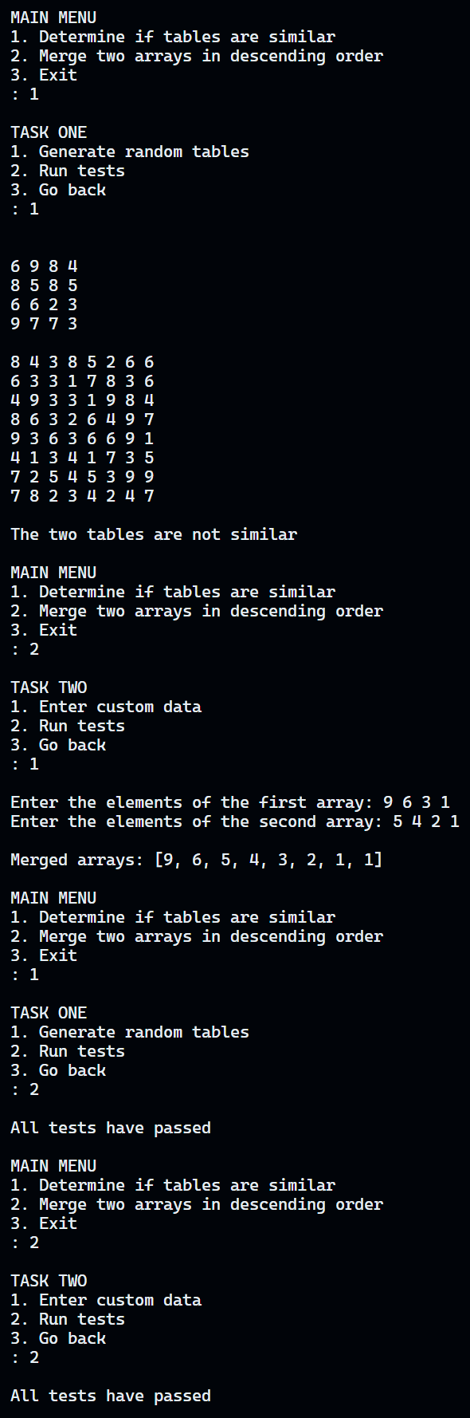

Програмний код
"""
- Дано дві цілочисельних таблиці A[1:10] і В[1:15]. Розробити алгоритм і написати програму, яка перевіряє, чи є ці таблиці схожими. Дві таблиці називаються схожими, якщо збігаються множини чисел, що зустрічаються в цих таблицях
- Є два відсортованих за не зростанням масиви A[1,N] і B[1,M]. Отримати відсортований за не зростанням масив C[1, N+M], що складається з елементів масивів A і B ("злити" разом масиви A і B).
"""

def compareTables(A: [[int]], B: [[int]]):
# Дано дві цілочисельних таблиці A[1:10] і В[1:15]. Розробити алгоритм і написати програму, яка перевіряє, чи є ці таблиці схожими. Дві таблиці називаються схожими, якщо збігаються множини чисел, що зустрічаються в цих таблицях

def isSubList(childList, parentList):
# taking each element in a child list
for element in childList:
# checking if the element is not in parent list
if element not in parentList:
# if so, return false
return False
# if we didnt return in the loop, then the child list is a sublist of parent list
return True

# taking two tables and iterating over each one
for subList, List in zip(A, B):
# checking if current sublist is not a sublist of list from larger table
if not isSubList(subList, List):
# if not, return false
return False
# if we exited out of the loop and didnt return False, this means that each list in table one is a sublist of table two
return True

def mergeArrays(A, B, C):
# Є два відсортованих за не зростанням масиви A[1,N] і B[1,M]. Отримати відсортований за не зростанням масив C[1, N+M], що складається з елементів масивів A і B ("злити" разом масиви A і B).

# if the first array becomes empty
if not A:
# we just append our second array to result
return C + B
# if the second array becomes empty
if not B:
# same deal, appending the first array to our result
return C + A

# compare the two largest elements in the arrays, which are the first ones
if A[0] > B[0]:
# now recursively merge the two arrays while removing the larger element from array A and appending it to array result
return mergeArrays(A[1:], B, C + [A[0]])
# if an element from the second array is larger
else:
# then recursively merge the arrays, but remove the first element from array B and append it to our result
return mergeArrays(A, B[1:], C + [B[0]])

def testCompareTables():
assert (
compareTables(
[
[1, 2, 3],
[3, 2, 1],
[4, 4, 4],
],
[[1, 3, 4, 1, 2, 6], [3, 5, 8, 1, 2, 2], [4, 7, 5, 9, 4, 4]],
)
== True
), "Test 1 failed"
assert (
compareTables(
[
[1, 2],
[3, 4],
],
[
[1, 1, 1],
[2, 2, 2],
],
)
== False
), "Test 2 failed"
assert (
compareTables(
[
[9],
[4],
],
[
[3, 2, 9],
[4, 1, 1],
],
)
== True
), "Test 3 failed"
assert (
compareTables(
[
[9, 6, 2, 1],
[6, 1, 7, 8],
[5, 3, 7, 1],
],
[
[8, 3, 6, 1, 5, 9],
[1, 6, 9, 2, 5, 6],
[2, 9, 5, 7, 2, 7],
],
)
== False
), "Test 4 failed"
print("All tests have passed")

def testMergeArrays():
assert mergeArrays([7, 5, 3, 1], [8, 6, 4, 2], []) == [
8,
7,
6,
5,
4,
3,
2,
1,
], "Test 1 failed"
assert mergeArrays([3, 2, 1], [6, 5, 4], []) == [6, 5, 4, 3, 2, 1], "Test 2 failed"
assert mergeArrays([1, 1, 1], [1, 1, 1], []) == [1, 1, 1, 1, 1, 1], "Test 3 failed"
assert mergeArrays([3, 2, 1], [], []) == [3, 2, 1], "Test 4 failed"
assert mergeArrays([], [6, 5, 4], []) == [6, 5, 4], "Test 5 failed"
assert mergeArrays([965, 240, 120, 90, 30, 20], [], []) == [
965,
240,
120,
90,
30,
20,
], "Test 6 failed"
assert mergeArrays([], [], []) == [], "Test 7 failed"
assert mergeArrays([50, 40, 30, 20, 10], [55, 45, 35, 25, 15], []) == [
55,
50,
45,
40,
35,
30,
25,
20,
15,
10,
], "Test 8 failed"
print("All tests have passed")

import random

def menu():
while True:
print("\nMAIN MENU")
print("1. Determine if tables are similar")
print("2. Merge two arrays in descending order")
print("3. Exit")
choice = int(input(": "))

if choice == 1:
print("\nTASK ONE")
print("1. Generate random tables")
print("2. Run tests")
print("3. Go back")
localChoice = int(input(": "))
print()

if localChoice == 1:
tableA = [[random.randint(1, 9) for _ in range(4)] for _ in range(4)]
tableB = [[random.randint(1, 9) for _ in range(8)] for _ in range(8)]
res = compareTables(tableA, tableB)

print()
for array in tableA:
for element in array:
print(element, end=" ")
print()

print()
for array in tableB:
for element in array:
print(element, end=" ")
print()

print(f"\nThe two tables are {'similar' if res else 'not similar'}")
elif localChoice == 2:
testCompareTables()

elif choice == 2:
print("\nTASK TWO")
print("1. Enter custom data")
print("2. Run tests")
print("3. Go back")
localChoice = int(input(": "))
print()

if localChoice == 1:
A = list(
map(int, input("Enter the elements of the first array: ").split())
)
B = list(
map(int, input("Enter the elements of the second array: ").split())
)
if A != sorted(A, reverse=True) or B != sorted(B, reverse=True):
A = sorted(A, reverse=True)
B = sorted(B, reverse=True)
res = mergeArrays(A, B, [])
print(f"\nMerged arrays: {res}")
elif localChoice == 2:
testMergeArrays()

else:
break

if __name__ == "__main__":
menu()

Висновки

Таким чином, ми вивчили основні можливості та принципи роботи із рекурсивними алгоритмами.

